**2. Visualización de parámetros en pantalla.**

**a. Diagrama de bloques del/de los experimento/s realizado/s. (0.5 puntos)**

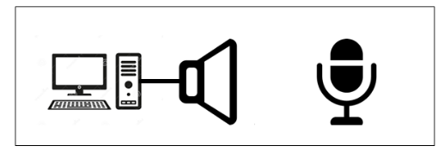⭅

ORDENADOR ALTAVOZ SONÓMETRO

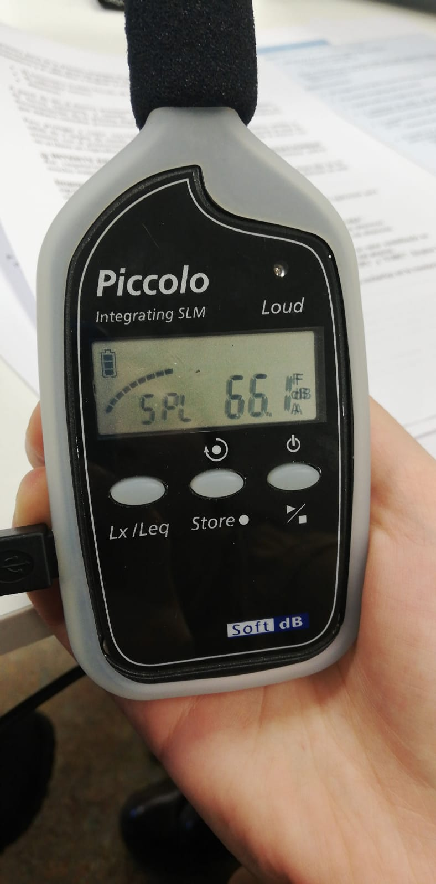

**b. Datos de los experimentos realizados. (0.5 puntos)**

Los números que observábamos en el sonómetro en SPL y F/dBA estaban entorno a los 66.1 y 68 dB porque había ruido de fondo en la clase.

**c. Preguntas:**

**i. Explique qué procedimiento ha seguido para obtener un valor representativo del SPL para estas mediciones. ¿encuentra alguna dificultad en representar una señal con el “SPL”?, ¿Sugeriría otro parámetro para caracterizar la señal? Justifique su respuesta. (0.5 puntos)**

Para obtener un valor representativo del SPL pulsamos el botón izquierdo (Lx/Leq) y para elegir la frecuencia (dBA o dBC) podemos hacerlo de dos formas, o desde la pantalla del ordenador (tiene una pestaña en la que marcas dBA o dBC, ver imagen) que deseábamos, o desde el mismo sonómetro manteniendo pulsando unos segundos el botón (Lx/Leq).

Encontramos alguna dificultad porque tenemos un ruido de fondo que varía y esto influye en la medición del SPL. Podríamos usar LEQ porque nos da un promedio del ruido después de un tiempo determinado.

**ii. ¿Ha encontrado alguna dificultad en conseguir que el nivel a la salida de los altavoces sea de 60dBA?, ¿A qué se debe?, ¿Cómo lo ha resuelto? (0.5 puntos)**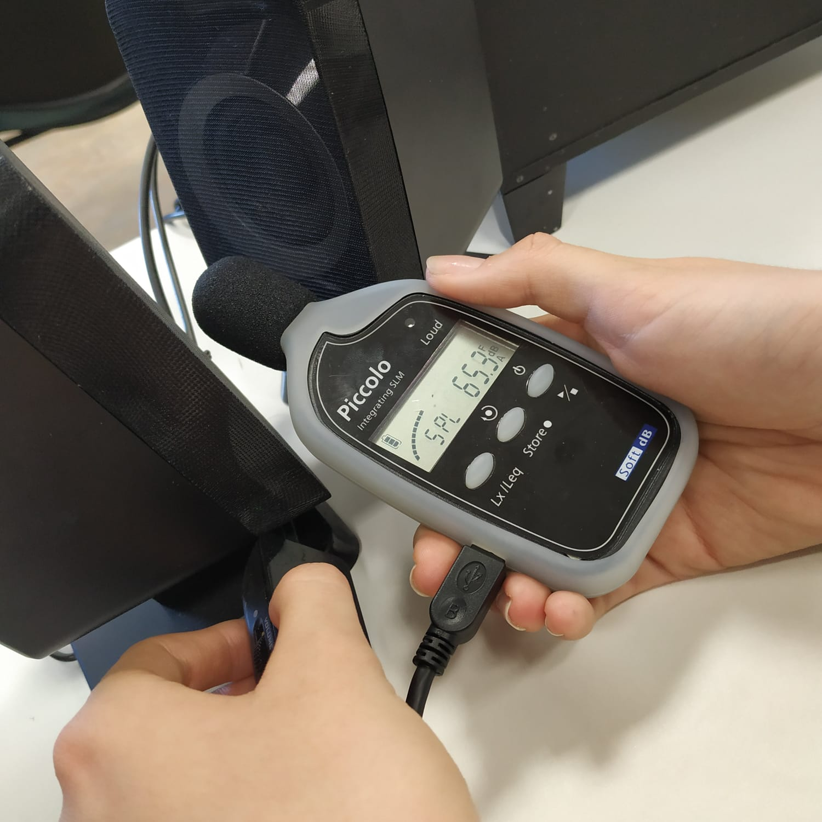

Sí, porque el ruido ambiente impide tomar la medida con exactitud y obtenemos un valor superior a 60dBA.

Este problema lo hemos resuelto primero bajando nuestro tono de voz y después colocando el sonómetro entre los dos altavoces enfrentandos para aislar el micrófono del sonómetro a una zona de menor tamaño y así lograr que solo midiese el sonido de 250mHz que queríamos evaluar.

Nosotros hemos podidos conseguir un valor de 65,3 dBA. Adjuntamos foto para explicar mejor cómo hemos resuelto esta dificultad.

**3. Verificación de la cadena de medida:**

**a. Diagrama de bloques del/de los experimento/s realizado/s. (0.5 puntos)**



ORDENADOR ALTAVOZ SONÓMETRO + CALIBRADOR

**b. Datos de los experimentos realizados. (0.5 puntos)**

Al poner el calibrador sonoro obtenemos los siguiente datos de SPL, 95,7 F/dBA como bien podemos observar en primera imagen y 95,6 F/dBC como vemos en la segunda imagen.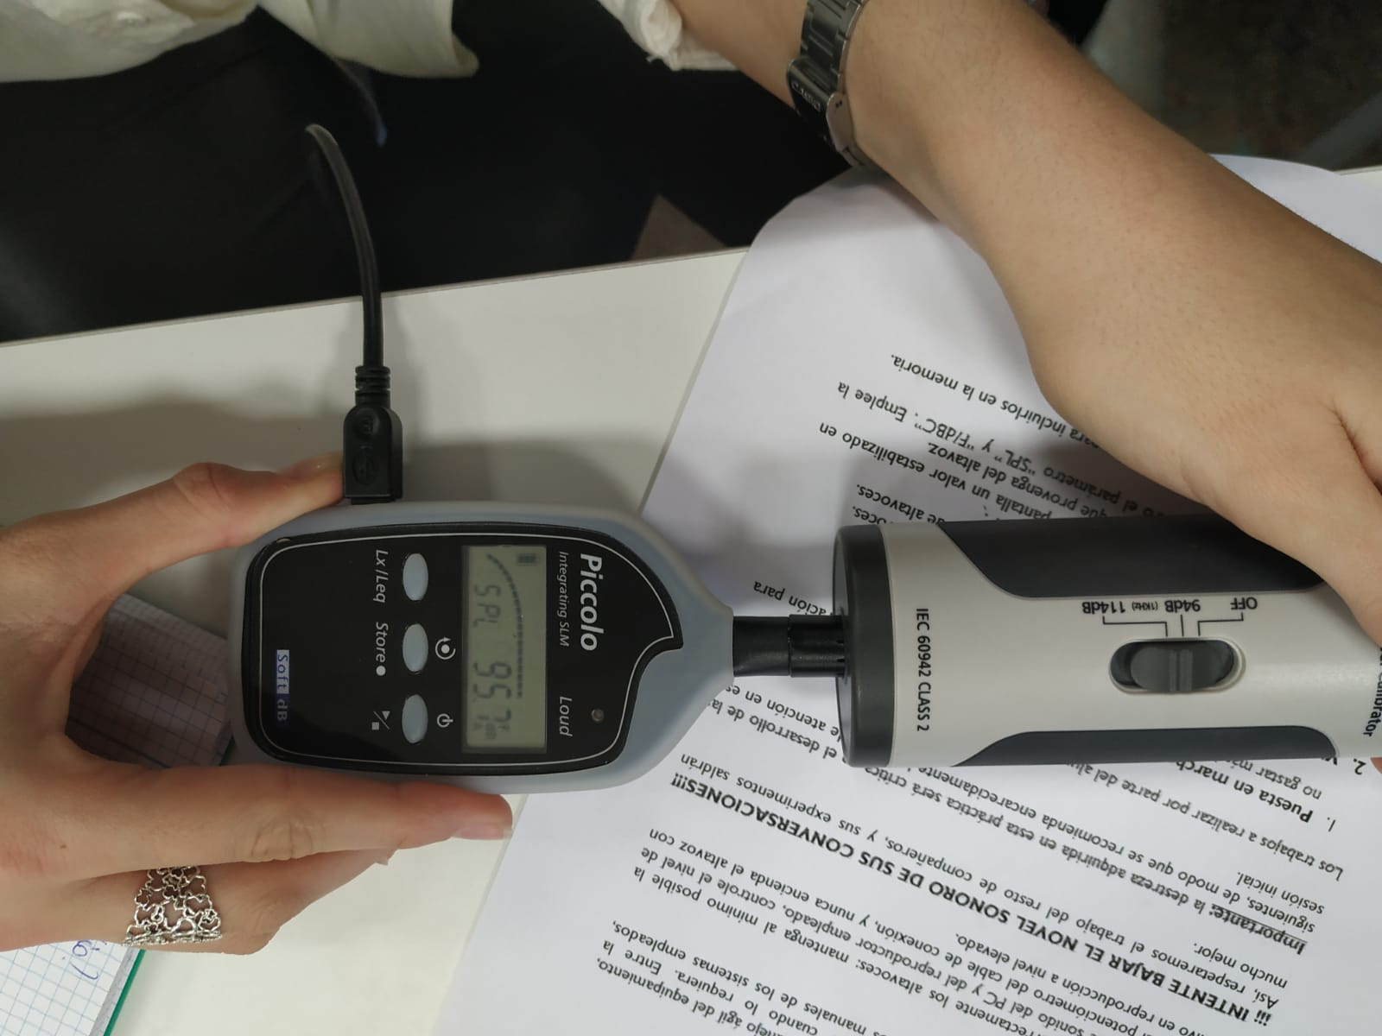

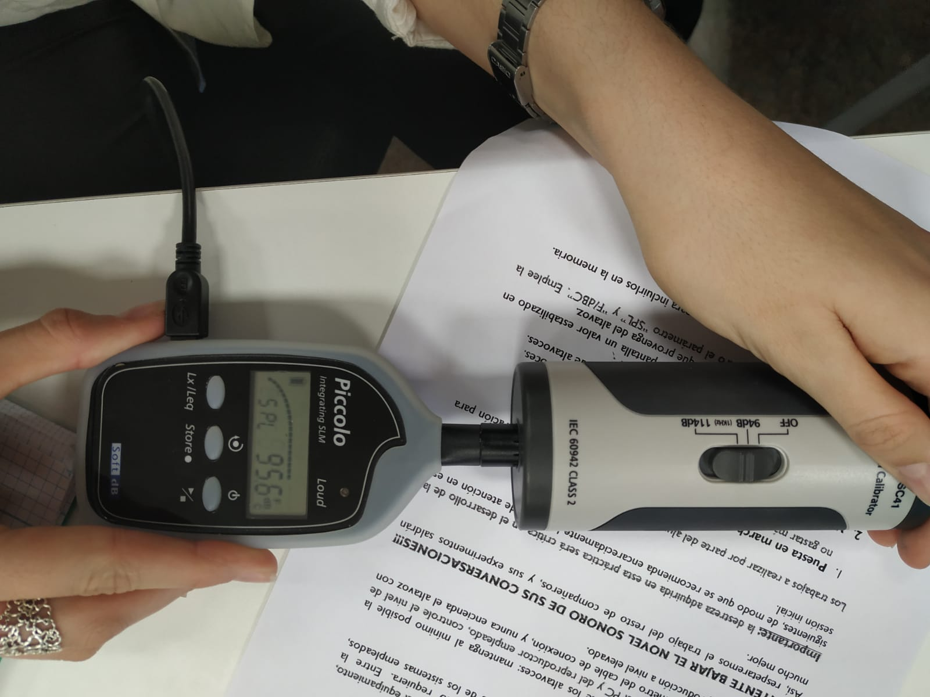

**c. Preguntas:**

**i. ¿Por qué los resultados de SPL dBA y SPL dBC son aproximadamente iguales? Justifique su respuesta. (0.5 puntos)**

Tanto dBA como dBC, son parámetros para trabajar en frecuencias.

La diferencia entre estos dos filtros, A o B, es su sensibilidad. El filtro A no es muy sensible a frecuencias muy bajas y muy altas pero sí lo es entre 500Hz y 6000Hz, Es la respuesta estándar del oído humano.

Sin embargo, el filtro C es muy sensible tanto para frecuencias muy altas o muy bajas. Se utiliza para medir el nivel de presión sonoro pico.

En el caso que estamos tratando, el calibrador tiene una frecuencia de 94dB, ni muy alta, ni muy baja. Por lo que los dos parámetros son capaces de manejar esta frecuencia y es por eso que muestran resultados aproximados.

Si consultamos los resultados para dBA y dBC, de Leq por ejemplo, sí que vemos variación.

**ii. Si suponemos que la sensibilidad del micrófono es de 10mV/Pa, ¿Cuál es la tensión que mediremos a la salida del sensor cuando nos encontramos en el proceso de verificación? (0.5 puntos)**

La tensión obtenida en la salida es de 10.02 mV, ya que la presión sería de 1.002 Pa.

**iii. ¿Cuantos Pascales genera el calibrador sonoro NC-74, de la firma RION? (0.5 puntos)**

En el manual del calibrador sonoro NC-74 vemos cómo genera 94dB que esto es igual a 1.002 Pa.

**4. Almacenamiento de mediciones:**

**a. Datos de los experimentos realizados. (0.5 puntos)**

En la imagen podemos observar el resultado, tras escuchar durante diez segundos con el sonómetro el ruido ambiente del laboratorio.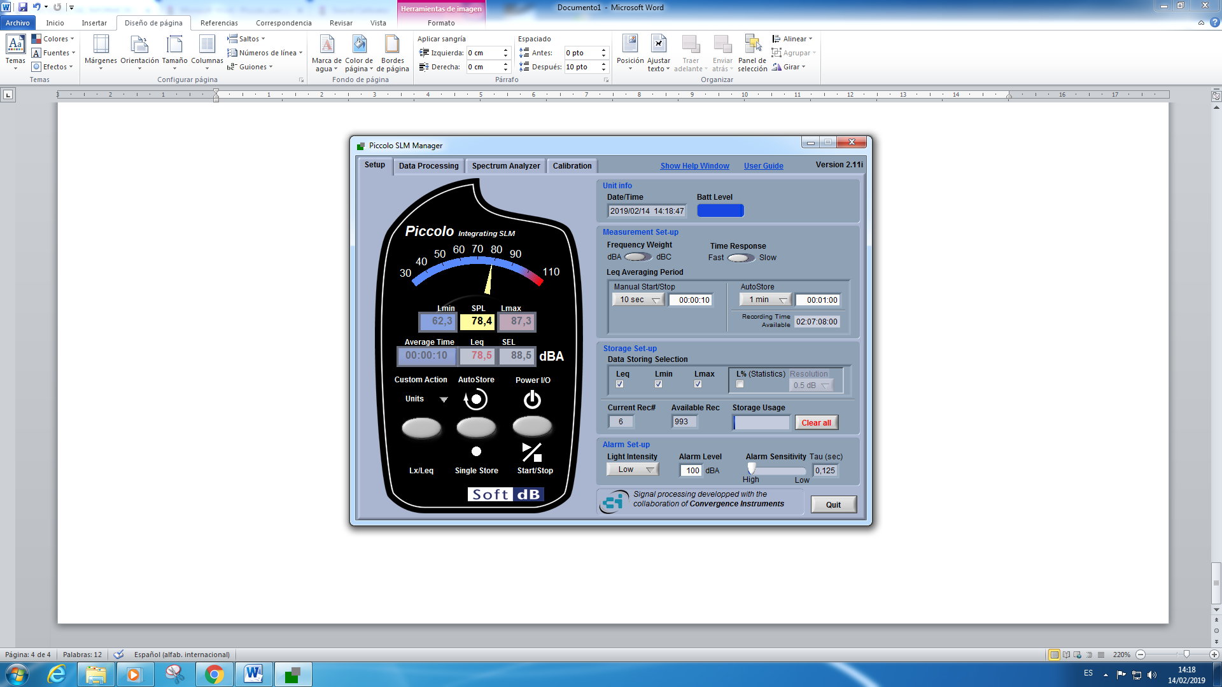

**5. Rango dinámico del equipo:**

**a. Datos de los experimentos realizados. (0.5 puntos)**

En este apartado de lo que se trata es de estudiar los cambios de Alarm Level y Alarm Sensitivity.

Por lo tanto, los resultados obtenidos no son del todo relevantes, ya que lo que hemos tratado de realizar en el laboratorio es subir los niveles por encima de los marcados en Alarm Level y ver los resultados.

Por ejemplo, cuando hemos puesto Alarm Level a 45 dB exponemos al sonómetro a superar esta cifra para ver la luz roja parpadeante, que nos indica que hemos sobrepasado el nivel de decibelios permitido (45 dB).

Alarm Sensitivity se refiere al tiempo que marcamos para refrescar la información. Por hacer una analogía para entenderlo mejor, es como cuando configuramos el correo electrónico y ponemos sincronización continua, lo que equivaldría a 0.125 segundos, en este caso cada 0.125 segundos el sonómetro vuelve a calibrar para ver si se sigue sobrepasando el Alarm Level, en caso afirmativo, la luz sigue parpadeando, en caso contrario se apaga y muestra por pantalla los dBA.

De tal manera que si nos ponemos en el último caso (Alarm Level 100 dB y Alarm Sensitivity 64s), desde que el sonómetro capta una medida superior a 100 dB, hasta que se deje de exponer a estos dB al cabo de unos 10 segundos, y empiece a recibir unos 68 dB (ruido ambiente) va a seguir parpadeando la luz roja que indica que se ha superado el umbral. Esto es, porque hemos configurado Alarm Sensitivity a 64s, y hasta que estos no se agoten, no vuelve a refrescar la información para ver si los decibelios siguen por debajo de 100 dB (Alarm Level), o por encima y debe seguir mostrando la luz roja.

Todo esto, lo basamos en los experimentos realizados por nosotras mismas durante la realización de la práctica.

**b. Preguntas:**

**i. ¿Qué configuración de alarma de umbral emplearía para que el equipo le informe convenientemente de la superación de valores elevados? Justifique su respuesta. (0.5 puntos)**

Depende de la situación del experimento a realizar.

Los valores de alarma umbral no serían los mismos, para la situación del laboratorio en la realización de está práctica (donde el ruido ambiente es de 68 dB) que para un dia en el que estuviéramos nosotras solas realizando el mismo experimento (que el ruido ambiente sería menor).

Consideramos que para la situación del laboratorio en la realización de esta práctica, unos valores adecuados serían Alarm Level 100 dBA, y Alarm sensitivity 2s.

**6. Inspección del equipo:**

**a. Preguntas:**

**i. Enumere las entradas y salidas de que dispone el sonómetro, de qué tipo (analógica o digital), y la función que realizan. (0.5 puntos)**

* USB (Entrada/Salida) - Digital: Pasa los datos obtenidos con el sonómetro al ordenador, y permite configurar el sonómetro desde el ordenador.
* Micrófono (Entrada) - Analógica: Capta las señales acústicas físicas y las transforma en señales eléctricas.
* LCD, pantalla (Salida) - Digital: Nos permite ver las distintas mediciones realizadas con el sonómetro y sus características.

**ii. ¿Qué lectura veríamos en el equipo si una fuente de ruido genera un tono puro de 15kHz? Justifique su respuesta. (0.5 puntos)**

Veríamos una lectura nula, pues según el guión del calibrador el equipo que utilizamos en las prácticas no es capaz de medir señales con frecuencias mayores a 8 kHz puesto que, su rango es de 31 Hz a 8000 Hz.

**iii. Suponiendo que el rango de medida inferior del sonómetro tiene una relación directa con el ruido inherente del equipo, ¿Cuál es el valor de ese ruido inherente en dB? (0.5 puntos)**

El valor del ruido inherente (ruido que se genera en los dispositivos electrónicos como consecuencia de su naturaleza física) del equipo suele estar en torno a 15 dBA.

**iv. ¿Es posible almacenar datos en el sonómetro hasta 142 días? en caso afirmativo indique en qué condiciones. (0.5 puntos)**

Sí, es posible, pero dependerá del espacio de almacenamiento del sonómetro a usar y del uso que le demos a este. Ya que con un uso intensivo la batería se agotará antes que con un uso más moderado, aún así es improbable que la batería llegase a durar 142 días.

**v. ¿Es posible verificar la calibración de micrófonos de otro tamaño con el calibrador empleado? En caso afirmativo, señale para la gama de dimensiones posibles. (0.5 puntos)**

Sí, aquí vemos la gama de dimensiones posibles.

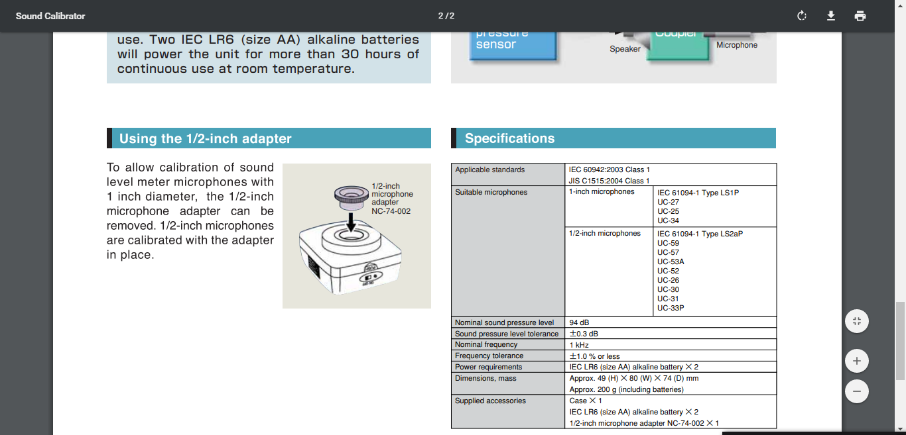

**7. Aportaciones adicionales: sugerencias, contestadas en una extensión recomendada de un párrafo. (Este apartado es OPCIONAL): (máximo 1.5 puntos)**

**i. En el manual del sonómetro se señala que el micrófono es de tipo “RANDOM incidence”, o en castellano incidencia aleatoria. Introduzca brevemente qué caracteriza a este tipo de sensores. (1 punto)**

Un micrófono de incidencia aleatoria presenta una respuesta uniforme en situaciones donde el sonido llega de todos los ángulos de incidencia posibles, es decir, su respuesta es independiente de la dirección de procedencia de las ondas sonoras. Es el micrófono más común utilizado en las medidas acústicas.

Se utiliza en los campos reverberantes, es decir, campos donde el sonido procedente de una fuente reflecta con las paredes, el techo o suelo del mismo campo.

**ii. En el manual del sonómetro se señala que el micrófono es de tipo MEMS. Introduzca brevemente la tecnología en la que se basa este tipo de sensores. (1 punto)**

Un micrófono de tipo MEMS es una variante del diseño del micrófono de condensador.

Los micrófonos de tipo MEMS son transductores de audio que utilizan la tecnología MEMS (Sistemas Micro-Electro-Mecánicos). Esta tecnología permite la construcción de sistemas mecánicos y eléctricos usando la tecnología de fabricación CMOS estándar, que tiene como ventaja integrar la electrónica analógica y digital en el mismo dispositivo.

En estos micrófonos, se utiliza un transductor de efecto capacitivo constituido por una membrana de material semiconductor, que vibra en función de las variaciones de nivel de presión sonora (SPL) que ingresa a la cavidad interior del dispositivo y por otra membrana fija. En el mismo lugar en el que se construye la membrana, se coloca toda la electrónica para la polarización de la membrana y la recuperación de la señal de audio.

**iii. ¿Cómo interpretaría una lectura de 20dB en la pantalla del sonómetro?(1 punto)**

Aparecería como un error, ya que el sonómetro no puede medir 20 dB porque está por debajo de su mínimo.